## Aula 1 - Reações Orgânicas de Oxidação - Introdução

Neste módulo, iremos estudar as reações orgânicas de oxirredução. Em especial, veremos as reações de oxidação de compostos orgânicos.  
Aprenderemos como elas ocorrem, como identificá-las, e quais os seus possíveis usos - que variam de geração de energia, até fabricação de medicamentos.

## Aula 2 - Nox de Carbono

Para identificar reações de oxirredução em compostos de carbono, é preciso calcular o número de oxidação (Nox) do carbono.

Fazemos isso ao comparar a eletronegatividade dos átomos que estão ligados com o carbono. Em cada ligação, o carbono pode receber +1 ou -1 de Nox, até um total máximo de suas quatro ligações.  
Se ele for o mais eletronegativo da ligação, ele receberá -1; se ele não for o mais eletronegativo da ligação, ele receberá +1; ligações entre carbonos não somam nem subtraem. O Nox do carbono será a soma desses valores para as quatro ligações que o carbono realiza.

Por exemplo:

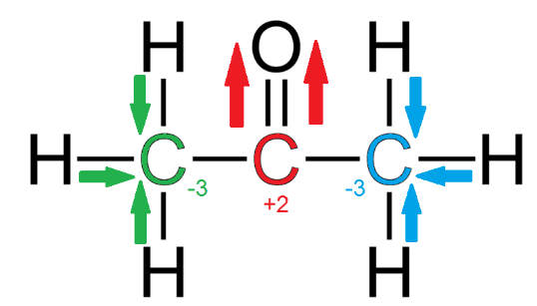

O carbono central (em vermelho) realiza duas ligações com um oxigênio, que é mais eletronegativo do que o carbono. Assim, seu Nox será +2; Os carbonos laterais (em azul e em verde) realizam três ligações com hidrogênios, que são menos eletronegativos que o carbono. Assim, o Nox deles será -3.

## Aula 3 - Combustão

Reações de combustão são reações exotérmicas e que ocorrem na presença de um agente oxidante, o gás oxigênio O2 (também chamado de “comburente”). Na química orgânica, os combustíveis serão os compostos de carbono.

As reações de combustão podem ser classificadas como completas ou incompletas, dependendo do produto formado. Combustões completas são aquelas que levam o carbono do combustível até o seu máximo de oxidação, que é o gás carbônico, CO2; Já as combustões incompletas são aquelas que oxidam o carbono, mas não até o máximo, formando produtos como CO ou C.

Produtos de combustão incompleta podem agir como combustíveis para novas combustões.

Exemplo de Combustão Completa:  
CH4 + 2 O2 → CO2 + 2 H2O

Exemplos de Combustões Incompletas:  
CH4 + 3/2 O2 → CO + 2 H2O  
CH4 + O2 → C + 2 H2O

## Aula 4 - Oxidação de Alcenos (Parte 1)

A oxidação branda de alcenos é dada pela reação entre um alceno e o permanganato de potássio (KMnO4) diluído, em meio neutro ou básico. Resulta na formação de um diol vicinal (um composto com dois grupos álcool, em carbonos vizinhos).

Normalmente, o agente oxidante pode ser indicado como um oxigênio entre colchetes, [O]. Essa representação é chamada de “oxigênio nascente”, e é usada para indicar o oxigênio como agente oxidante de qualquer origem. No caso da oxidação branda de alcenos, a origem do oxigênio nascente é o permanganato de potássio.

Esse processo é também conhecido como “Teste de Baeyer”, usado para a detecção de insaturações. Como o permanganato de potássio apresenta uma forte coloração violeta, que desaparece ao reagir, podemos usar essa reação para descobrir se um composto apresenta dupla ligação ou não: Se o violeta desaparecer, a reação ocorreu, indicando a existência de insaturações.

Um exemplo de oxidação branda de alcenos é dada pela seguinte reação, onde o etileno (eteno) é oxidado até o etanodiol:

H2C=CH2 + [O] → OH-H2C-CH2-OH

## Aula 5 - Oxidação de Alcenos (Parte 2)

A oxidação enérgica de um alceno ocorre na presença de soluções concentradas de permanganato de potássio (KMnO4) ou dicromato de potássio (K2Cr2O7) em meio ácido – geralmente utiliza-se ácido sulfúrico para a acidificação do meio.

O agente oxidante que é gerado da mistura descrita acima irá atacar a molécula de alceno com a quebra da dupla ligação e consequente formação de ácido carboxílico e/ou cetona e/ou dióxido de carbono (CO2).

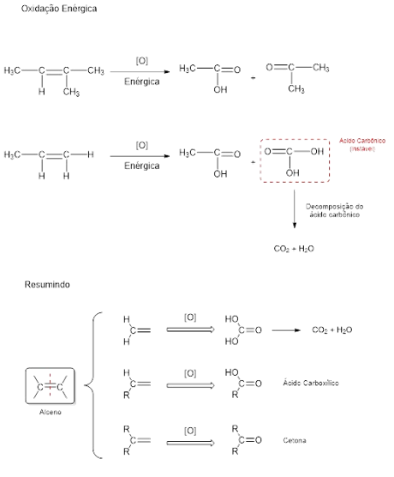

Observando o esquema acima é interessante notar que:

* Carbonos primários originam CO2 e H2O
* Carbonos secundários geram ácidos carboxílicos
* Carbonos terciários produzem cetonas

## Aula 6 - Oxidação de Alcenos - Ozonólise

A oxidação de um alceno via reação com ozônio (O3) é chamada de ozonólise. Nesta reação o ozônio ataca o alceno e forma-se um produto intermediário conhecido como *ozonídeo ou ozoneto*, que em seguida reage com água (hidratação) em presença de zinco metálico para a geração dos produtos orgânicos oxidados e também a saída de peróxido de hidrogênio (H2O2).

A adição de zinco metálico se faz necessário para que o peróxido de hidrogênio seja “destruído”, impedindo assim que este cause a oxidação do aldeído em ácido carboxílico.

É interessante notar que este tipo de reação é útil para a identificação do alceno de partida pela análise das moléculas produzidas.

Atenção:

* Os carbonos primários e secundários da dupla ligação produzem aldeídos
* Os carbonos terciários produzem cetonas

Observe abaixo a reação de ozonólise de um alceno

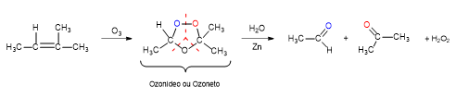

## Aula 7 - Oxidação de Cicloalcanos

Os cicloalcanos (ciclanos) também sofrem reação de oxidação e formam diácidos como produtos.

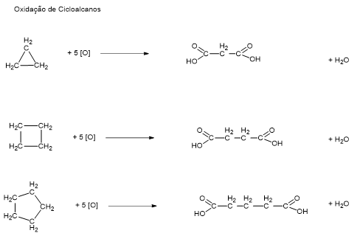

## Aula 8 - Oxidação de Álcoois (Parte 1)

A oxidação de álcoois primários (ou seja, onde o grupo OH está ligado a um carbono primário) acontece nas mesmas condições que a oxidação enérgica de alcenos: Na presença de um forte oxidante concentrado (permanganato de potássio ou dicromato de potássio) e em meio ácido.

Oxidando um álcool primário, você obterá um aldeído, com a eliminação de uma molécula de água. Esse aldeído pode ser oxidado mais uma vez, levando a formação de um ácido carboxílico, sem eliminação de água.

Um exemplo é a oxidação do etanol, que passa a etanal, e então, a ácido etanóico:

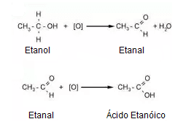

## Aula 9 - Oxidação de Álcoois (Parte 2)

Sob condições semelhantes aos álcoois primários, a oxidação em álcoois secundários levarão a formação também de uma dupla ligação entre carbono o oxigênio. Porém, por conta da posição da função, teremos como produto uma cetona, com eliminação de água.

Por exemplo, a oxidação do propan-2-ol leva à formação de propanona e água:

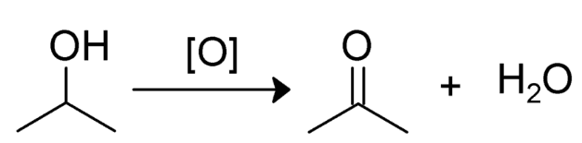

Diferente dos álcoois primários, os secundários só podem sofrer oxidação uma única vez. A cetona formada não pode ser oxidada novamente.

Álcoois terciários não sofrem oxidação, e não formarão nenhum produto.